IMAGEN: - se adjunta en archivo aparte-
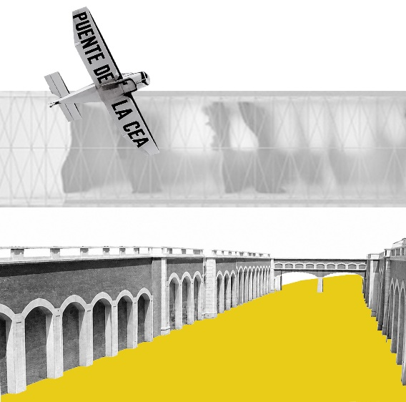

PALABRAS CLAVE: Infraestructuras híbridas, aprendizaje servicio

TEXTO:
PUERTA DE MADRID
Os proponemos transformar el espacio urbano heredado – el Puente de la CEA- y convertirlo en un lugar de encuentro e intercambio auténtico y vital. Os invitamos a imaginar e innovar, entendiendo que la arquitectura no sólo responde a necesidades básicas; también debe ser un motor de progreso social y ambiental que sintetice en soluciones materiales concretas los equilibrios de los sistemas dinámicos complejos en los que se desarrolla nuestra vida.
Imaginemos, un espacio colectivo y multiuso que nace de la transformación espacial y programática de lo existente. Tomemos el concepto de espacio público y proyectemos espacios urbanos, donde la comunidad y la comunicación se entrelazan para crear cohesión y progreso.

